LES PASSEJAÏRES DE VARILHES FICHE ITINÉRAIRE
FOIX n° 157
Commune de départ et dénomination de l’itinéraire :
- Prayols – Parking de la mairie - Boucle par les cascades de La Piche, Le Bartat, Le Prat d’Albis et le col de La Perche depuis Prayols

Date, animateur(trice), nombre de participants (éventuel) :
- 07.06.2015 – C. Rhodes – 20 participants (Reportage photos)

L’itinéraire est décrit sur les supports suivants :
- Parcours "inventé" par Christian Rhodes

Classification, temps de parcours, dénivelé positif, distance, durée :
- Montagnol – 6h00 – 880 m – 19 km – Journée Indice d’effort : 98 

Balisage : Alternance de parties balisées en jaune et de parties non balisées.
Particularité(s) : Parcours très voisin de celui décrit sur la fiche Foix n° 156 "Boucle par Le Bartat, Le Prat d’Albis et Cumminges depuis Prayols".

Site ou point remarquable :
- Les fontaines du village de Prayols et le four extérieur au 1er étage d’une maison donnant sur le ruisseau.
- Les cascades de La Piche
- La maison forestière du Bartat
- Les multiples points de vue sur les sommets environnants depuis la partie haute du parcours.
- Le site du Prat d’Albis et l’aire d’envol des parapentes.

Trace GPS : Oui

Distance entre la gare de Varilhes et le lieu de départ : 19 km par la "4 voies" et Ginabat

Observation(s) :
- Repas de midi pris sur le site où avait été organisée la sortie "Omelette" de 2012

"Cette fiche participe à la constitution d'une mémoire des itinéraires proposés par les animateurs du club. Eux seuls y ont accès. Ils s'engagent à ne pas la diffuser en dehors du club."
Date de la dernière mise à jour : 5 mars 2021

La carte
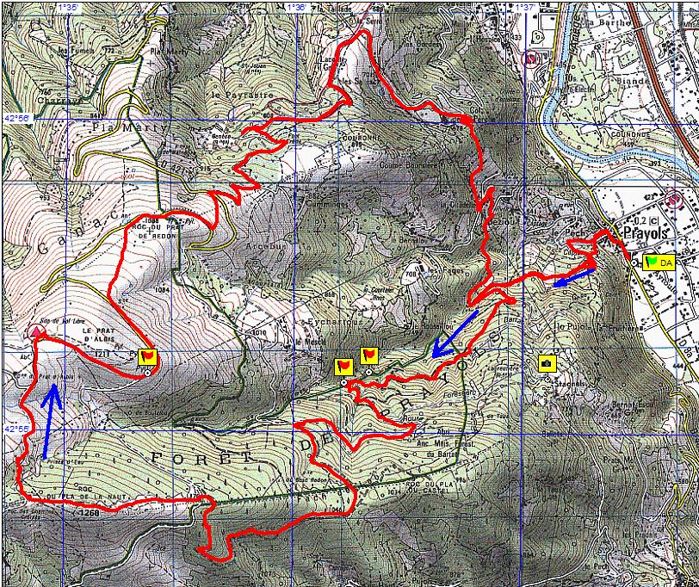
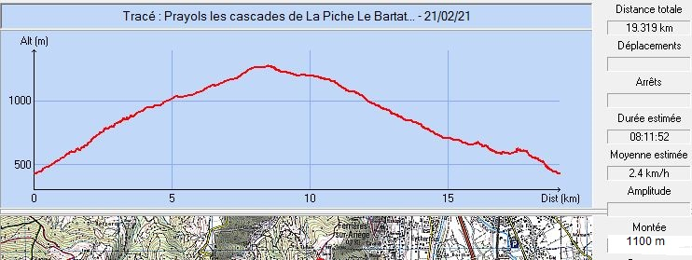
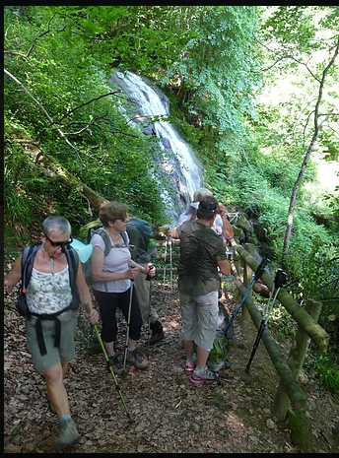
2015 : Un petit tour par La Piche
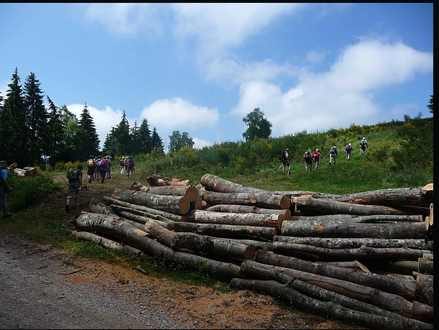
2015 : Une exploitation forestière en cours, la tracé doit être modifié
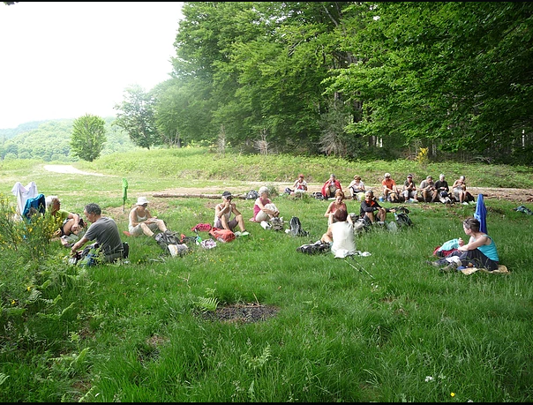
2015 : Le déjeuner sur les lieux de l’omelette 2012
(Roc des chemins croisés)

